中学生・高校生が発表する

開催のおしらせ
世界物理年特別企画 ！
日本天文学会 2005年春季年会
中学生・高校生・高専生が天文学会年会の場で発表するジュニアセッションを、2005年の天文学会春季年会で開催します。2005年は、アインシュタインが特殊相対性理論を発表してからちょうど100年目の記念すべき年にあたります。今回のジュニアセッションでは、世界物理年特別企画として相対性理論について専門の研究者からの講演も予定しています。皆さんも、アインシュタインや相対性理論について調べたり研究したことがあれば、是非、発表をしてください。もちろん、今までのジュニアセッションと同様に、天文や宇宙に関係することについて観測・研究したり調べたりしたことがあれば、なんでも発表できます。発表は下記の通りに募集しますので、ふるって応募してください。多くの皆さんの参加があることを期待しています。

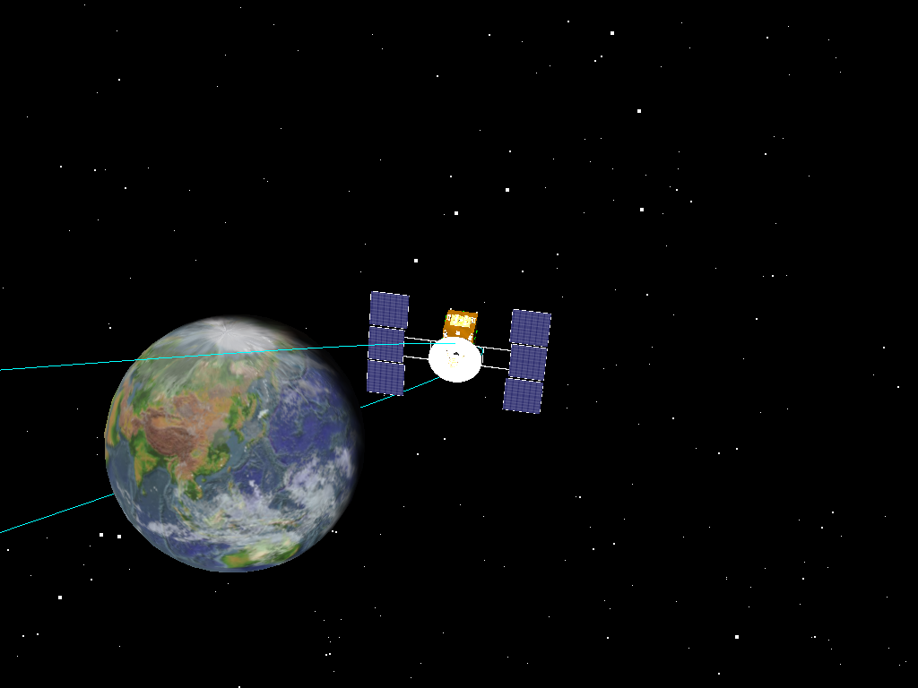
期日：口頭発表 2005年3月28日（月）
ポスター発表 年会会期中（3月28-30日）
相対性理論についての講演：3月28日
場所：明星大学（東京都日野市）
主催：日本天文学会
共催：天文教育普及研究会
高校生天体観測ネットワーク
後援：日本惑星協会

詳しくは日本天文学会のウェブサイトに掲載予定です。http://www.asj.or.jp/から、「ジュニアセッション」をご覧下さい。
◆参加費・聴講料 無 料

＜地球をスイングバイする小惑星探査機「はやぶさ」：JAXA・JSGA＞

ジュニアセッション実行委員・世話人
実行委員：吉川真、小野智子、篠原秀雄、永井智哉、松本直記
世話人 ：縣秀彦、有本淳一、石川直美、大山真満、鈴木文二、
谷川智康、内藤博之、西村昌能、長谷川直子、
室井恭子、山岡均、渡部潤一
ジュニアセッションについての問い合わせ先
吉川 真（実行委員長）
TEL&FAX：042-759-8341
e-mail ：makoto@isas.jaxa.jp

◆発表を申し込める人
・小学生（高学年）、中学生、高校生、高専生（１〜３年）など10歳台の方。高校卒業後１年以内まで。
・個人または団体（グループ）。
・申し込みの手続きは、代表者（生徒でも指導者でもよい）が行ってください。代表者は、なるべく連絡が取れやすい人にしてください。（なお、著者名としては生徒のみとします。）
◆発表内容
・天文学や宇宙に関係する研究。（大学および高専4年次以上で行なった学習・研究は除きます。）
・世界物理年特別企画として、アインシュタインや相対性理論に関係するものも募集します。相対性理論についての研究は難しいかもしれませんが、アインシュタインや相対性理論について調べたことや天文学史的なことでも構いません。（なお、アインシュタインや相対性理論に関係ない研究発表も、今まで通りに受け付けます。）
◆発表方法
・口頭発表かポスター発表を選択してください。両方選択することも可。
・年会会場まで来られない場合などは、予稿とポスターを提出するだけの発表も可能です。申し込み時にお知らせください。
◆申し込みの方法とその受理
・発表の申し込みは、2005年1月4日（火）までに、電子メールか郵便で送ってください。可能ならば電子メールでお願いします。郵便の場合には封筒の表に、「ジュニアセッション申し込み」と赤い文字で書いてください。
・送り先 電子メール：junior-sub@nenkai.asj.or.jp
郵便 ：〒181-8588 東京都三鷹市大沢2-21-1 国立天文台内 日本天文学会年会係
※電子メールの場合、受け取り確認の返信が送られます。もし、申し込み後、数日経っても確認のメールが届かない場合には、世話人代表までお問い合わせください。
・申し込みには、次の各項目について記載してください。書き方は自由です。
(a)発表のタイトル
(b)著者名、学年、学校名（著者名、学校名にはふりがなも記載。）
(c)概要（500字程度。これは、プログラム作成の参考のため。）
(d)希望する発表方法（口頭発表かポスター発表。または両方。）
特にポスターのみを希望するときには、会場に出席するのか、それともポスターを提出するのみかを
書いてください。
(e)連絡先（郵便番号、住所、氏名、電話、FAX、電子メール等）
・申し込まれた発表については、ジュニアセッション実行委員会で審査をし、受け付けるかどうかを申込者にお知らせします。
・発表申し込みが受け付けられた場合は、発表内容をA4で2ページにまとめた予稿を作成して、上記の天文学会年会係まで郵送してください。これは、ジュニアセッション予稿集として印刷されます。締切は、2005年2月中旬を予定しています。詳しいことは、発表が受け付けられた方にご連絡します。
・予稿につきましても、ジュニアセッション実行委員会で審査をします。
◆発表手段
・口頭発表では、OHPとパソコン用のプロジェクターが使えます。（パソコンは、発表者が持参してください。）
・ポスターを掲示するボードの大きさは、縦180cm×横90cmを予定しています。
◆その他
・ジュニアセッションだけに参加する場合（発表および聴講）は、年会の参加費や講演登録費をお支払いいただく必要はありません。年会受付での手続きの時に、ジュニアセッションのみに参加することを申し出てください。
・生徒の方は、そのまま通常のセッションを聴講しても構いません。（一般の方がジュニアセッション以外のセッションを聴講される場合には、参加費をお支払いください。）
・今までのジュニアセッションの発表内容は、ジュニアセッションのホームページ（日本天文学会のウエッブサイト http://www.asj.or.jp/ より）や、日本惑星協会のウェブサイト（http://www.planetary.or.jp/）に掲載されています。是非、ご覧下さい。

